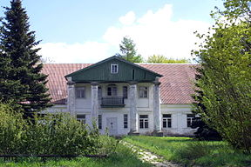

Nuo XVIII a. pabaigos iki 1939 m. savininkai buvo Sekluckiai (lenk. Siekluccy), 1863 m. valdę 800 dešimtinių žemės.
XVIII a. pab. sodybos teritorijoje stovėjo mediniai rūmai, svir nai, svaigalų darykla, vandens malūnas ir kt. - šie pastatai neišliko. Išlikę dvaro pastatai statyti XIX a. ketvirtame dešimtmetyje, parkas užveistas 1812 m., tačiau iki šiandienos neišliko, tik dvi liepų alėjos.

ę

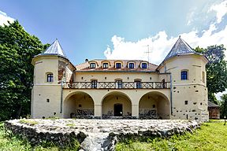

Norviliškių pilis yra rezidencinė pilis Norviliškėse, Šalčininkų rajone, Dieveniškių istoriniame regioniniame parke. Tai XVI a. menantis statinys. Visai neseniai restauruotą Norviliškių pilies kompleksą sudaro trijų aukštų pilies rūmai, restauruoti pilies svečių namai bei pirtis. Planuojama atstatyti ir buvusių kareivinių pastatus.
Pati Norviliškių pilis, vartų bokštas ir gynybinis bokštas kažkada sudarė tipišką uždarą gynybinės pilies sistemą su kompaktišku kiemu centre.

ŠALČININKŲ „SANTARVĖS“ VIDURINĖ MOKYKLA

INFORMACINIŲ TECHNOLOGIJŲ IR LIETUVIŲ (VALSTYBINĖS) KALBOS PROJEKTAS

Parengė 8 klasės mokinys

2014m
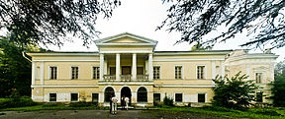

Jašiūnų dvaras išlikęs Jašiūnuose. Respublikinės reikšmės architektūros paminklas. Yra parkas (įveistas dar iki pastatant rūmus), išlikusi oficina, buvusios arklidės su sodininko, girininko ir vežėjo patalpomis antrajame aukšte. Prie arklidžių – svir nas (liaudies architektūros statinys).
XIX a. pradžioje iš nusigyvenusių Radvilų dvarą nupirko I. Balinskis. Kai 1820 m. jo sūnus Mykolas Balinskis vedė Sofiją Sniadeckytę, čia apsigyveno ir Sniadeckiai.

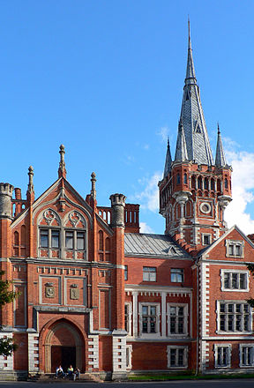
Lentvario dvaras yra Lentvaryje, už 18 km nuo Vilniaus. Įkurtas XVI a.. Dvaro sodyba stovi šiauriniame Lentvario ežero krante, kuris buvo dirbtinai įrengtas supylus pylimą per ežerą.
Kultūros paminklas (nuo 2008 m.). Lentvario dvaro sodyba įregistruota Kultūros vertybių registre ir yra valstybės saugomas objektas.

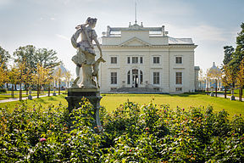
Užutrakio dvaras stovi prie Galvės ežero, Užutrakyje (Trakai). Kraštovaizdžio architektūros draustinis (nuo 1993 m.).
Užutrakio dvaras apėmė virš 600 ha teritoriją, iš jų 80 ha plotą apėmė sodyba, kurią sudarė ūkinė ir reprezentacinė dalys. Abi dalis atribojo sudėtinga tvenkinių ir želdynų sistema.
Užutrakio rūmus 1898–1901 m. pastatydino grafo Juozapo Tiškevičiaus jauniausias sūnus Juozapas Tiškevičius (Józef Tyszkiewicz).

